**ЗАСІДАННЯ НАУКОВИХ ГУРТКІВ**

1. 23.04.2025 р. відбулося засідання наукового гуртка «Харчовик-науковець» Тема засідання: «Давні традиції Великодня. Українська автентика» Великдень — багатовимірне свято. Як у минулому, так і зараз, Великдень ...

<http://www.ksau.kherson.ua/ksau/news/12581-2025-04-24-2.html>

1. 10.04.2025 р. відбулося засідання наукового гуртка «Харчовик-науковець». 10.04.2025 р. відбулося засідання наукового гуртка «Харчовик-науковець». Тема засідання: «Удосконалення науково-дослідницької роботи здобувачів освіти. Нові досягнення. Корисна молекулярна кухня» Науково-дослідницька ...

<http://www.ksau.kherson.ua/ksau/news/12488-2025-04-11-1.html>

1. 20.02.2025 р. відбулося засідання наукового гуртка «Харчовик-науковець». 20.02.2025 р. відбулося засідання наукового гуртка «Харчовик-науковець». Тема засідання: «Кулінарія майбутнього – вже сьогодні» Незважаючи на нестабільний економічний стан наших співвітчизників, заклади харчування ...

<http://www.ksau.kherson.ua/ksau/news/12115-2025-02-21-8.html>

1. Тема засідання: «Молекулярна кухня: наука чи мистецтво?» Тема засідання: «Молекулярна кухня: наука чи мистецтво?» 23.01.2025 р. відбулося засідання наукового гуртка «Харчовик-науковець». Молекулярна кухня - це кулінарний тренд, заснований на використанні напрацювань молекулярної гастрономії ...

<http://www.ksau.kherson.ua/ksau/news/11929-2025-01-23-3.html>

1. 03.10.2024 р. відбулося засідання наукового гуртка «Харчовик-науковець». Нещодавно українську гастрономічну спільноту сколихнула захоплива новина — чиказький ресторан української кухні Anelya потрапив до гіду від Michelin. 03.10.2024 р. відбулося засідання наукового гуртка «Харчовик-науковець». ...

<http://www.ksau.kherson.ua/ksau/news/11287-2024-10-05-1.html>

1. 07.03.2024 р. відбулося засідання наукового гуртка «Харчовик-науковець». Кожен народ має власні традиції, власну історію і, звичайно ж, свої особливості національної кухні. Учасники гуртка знайомились з особливостями смакових сприйняттів країн світу. 07.03.2024 р. відбулося засідання наукового гуртка ...

<http://www.ksau.kherson.ua/ksau/news/10275-2024-03-08-10.html>

1. 02.02.2024 р. відбулося засідання наукового гуртка «Харчовик-науковець». Мета засідання була ознайомитися з викликами 21 століття щодо побудови чіткої картини високоякісної дієти для формування політики харчових систем, що враховує індивıдуальні потреби та екологічні аспекти. 02.02.2024 р. відбулося ...

Створено 02 лютого 2024

<http://www.ksau.kherson.ua/ksau/news/10010-2024-02-02-3.html>

1. 29.11.2023р. відбулося засідання наукового гуртку «**Харчовик**-**науковець**». Змістовну гостьову доповідь надала здобувачка освіти за спеціальністю 212 Ветеринарна гігієна, санітарія і експертиза - Ксенія Літвінова за темою: Користь меду і традиції, пов’язані з ним. 29.11.2023 р. відбулося засідання наукового ...

Створено 29 грудня 2023

<http://www.ksau.kherson.ua/ksau/news/9875-2023-12-29-2.html>

9. Засідання наукового гуртка «ХАРЧОВИК-НАУКОВЕЦЬ»: Особливості харчування під час дистанційного навчання. Метаболічний синдром у здобувачів освіти

28.11.2023р. відбулося засідання наукового гуртку «Харчовик-науковець». Грунтовну доповідь надала староста гуртка – Анастасія Гусар за темою, яка зараз дуже актуальна – «Метаболічний синдром. Ожиріння як проблема для світу і України», а активний учасник гуртка - Григорій Проценко проаналізував у своїй доповіді відповіді науковців на питання: «Чи заважають гени схуднути?». <https://surl.lu/dxnlut>

10. 07.06.2022 р. відбулося засідання наукового гуртку «Харчовик-науковець». Ми довго готували це засідання. І зараз, коли більше як 100 днів люди України знаходяться в умовах війни, що дійсно виснажує, молоді харчовики-науковці запропонували провести засідання під девізом: «Нам не все одно». 07.06.2022 ...

Створено 13 червня 2022

<http://www.ksau.kherson.ua/ksau/news/8065-2022-06-13-4.html>

11. Нескінченні клопоти у процесі здобуття освіти накладають особливий відбиток на стиль життя, змушуючи переходити на шкідливий фаст-фуд, снеки, перекушувати буквально на бігу і не вдаватися в подробиці складу продуктів. Але нестача біологічно активних речовин погіршує стан здоров’я. Усі члени наукового гуртка «Харчовик-науковець», а також здобувачі освіти бакалаврсьго рівня другого курсу спеціальностей 204 - «Технологія виробництва і переробки продукції тваринництва» і 212 - «Ветеринарна гігієна, санітарія і експертиза», у рамках освітньої компоненти «Біохімія з основами фізичної і колоїдної хімії» взяли активну участь у розширеному засіданні 09.12.2021 р. Засідання наукового гуртка пройшло в незвичному, але цікавому форматі. На засідання відбулася наукова апробація результатів дослідницької роботи, яку виконує на кафедрі інженерії харчового виробництва член МАН – здобувач середньої освіти – Іван Горішній.

<https://surl.lu/ysuwcb>

1. Виконання завдань дослідницького характеру – пріоритет роботи гуртка "Харчовик-науковець" кафедри інженерії харчового виробництва. Науково-дослідницька робота є природнім продовженням і поглибленням навчального процесу шляхом вивчення певних конкретних тем і проблем, що сприяє розвитку наукового мислення, потреби в інтелектуальному становленні, саморозвитку та самовихованні.

<https://surl.lu/saidnq>

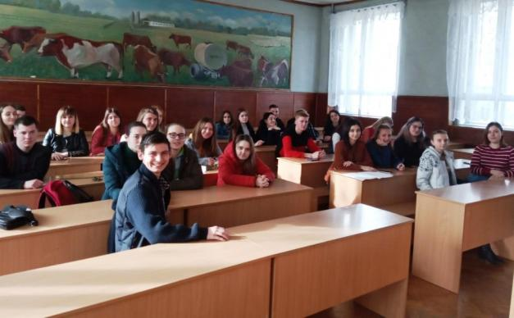

Перед початком установчих зборів гуртка «Харчовик - науковець»

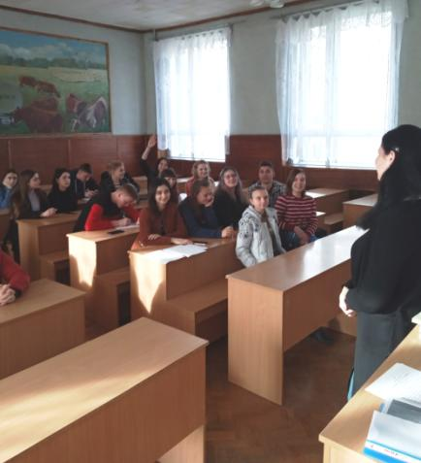

Обговорення реалізації запатентованої інтелектуальної власності

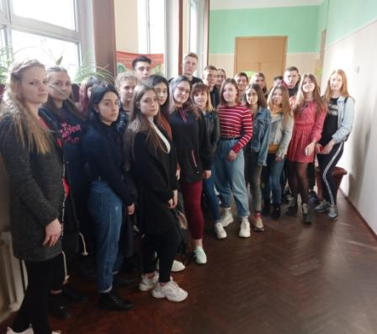

Склад гуртка «Харчовик - науковець» у повному обсязі

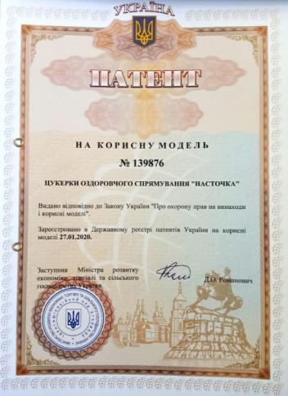

Отриманий Паталашкою А.О. патент на корисну модель «Цукерки оздоровчого спрямування «НАСТОЧКА» у січні 2020 р.

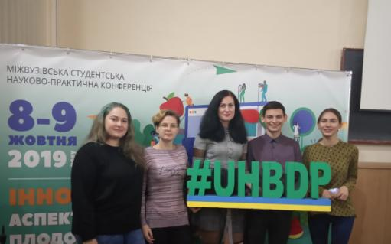

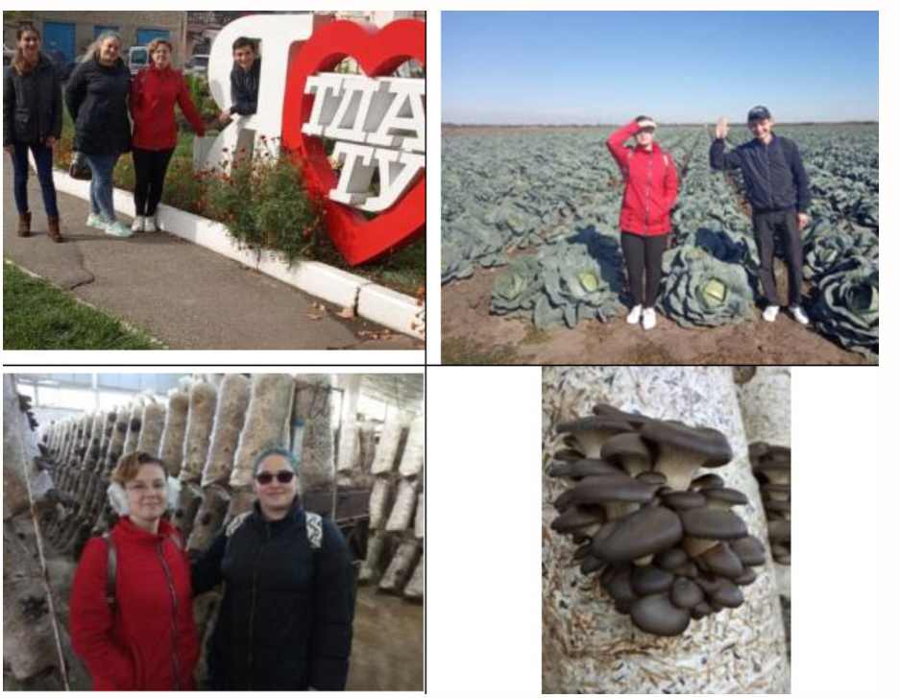

Очна участь у Міжвузівській студентській науково-практичній конференції «Інноваційні аспекти виробництва плодоовочевої продукції»

(м. Мелітополь, 7-9 жовтня 2019 р.)

За результатами очної участі опубліковано наступні тези:

* Третьяков О.В. Дослідження переробки відходів винограду та методики одержання нових харчових добавок / О.В. Третьяков, Н.В. Воєвода, І.І. Мєрна //Матеріали Міжвузівської студентської науково-практичної конференції «Інноваційні аспекти виробництва плодоовочевої продукції» (7-9 жовтня 2019 р.). – Мелітополь. – С. 171-172.
* Паталашка А.О. Перспективні напрями переробки та реалізації органічного великоплідного гарбузу / А.О. Паталашка, Н.В. Воєвода, Н.В. Новікова //Матеріали Міжвузівської студентської науково-практичної конференції «Інноваційні аспекти виробництва плодоовочевої продукції» (7-9 жовтня 2019 р.). – Мелітополь. – С. 164-165.

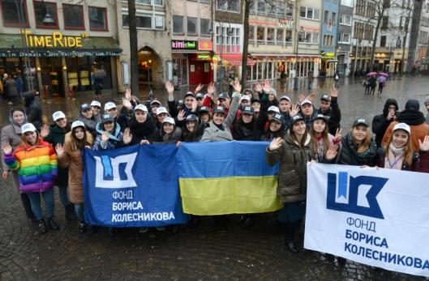

**Здобувач ХДЕАУ Паталашка А.О. на кондитерській виставці у  
м. Кельн (Німеччина)**

27-30 січня 2019 р. тридцять українських здобувачів побували на найбільшій в світі кондитерській виставці ISM 2019 у м. Кельн. Всі вони – переможці конкурсу "Харчові технології" Благодійного фонду  
Б. Колеснікова. ISM - це наймасштабніша подія в «солодкій» індустрії. Саме сюди з усього світу їдуть виробники показати свої новинки. Свою продукцію презентували як лідери ринку Barcel, Lambertz, Sölen, Colombina, Sorini, Ricola, Kambly, так і новачки бізнесу.

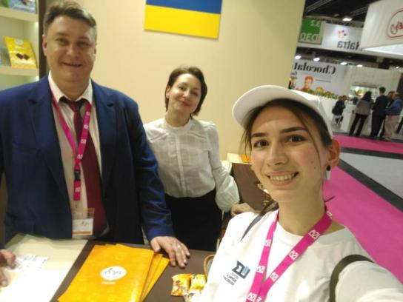

**На виставці до переможців приєднався Президент благодійного Фонду Борис Колесніков**

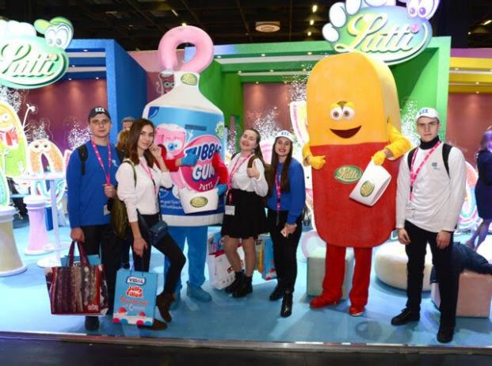

**Другий день кондитерської виставки ISM 2019**

**Перемога здобувача вищої освіти біолого-технологічного факультету у Всеукраїнському студентському конкурсі «Харчові технології 2019»**

Всеукраїнський студентський конкурс «Харчові технології 2019» благодійного фонду Бориса Колеснікова об'єднав здобувачів вищої освіти з 20 харчових вузів з усієї України.

Від ДВНЗ «Херсонський державний аграрний університет» прийняли участь 3 здобувачі вищої освіти першого (бакалаврського) рівня третього року навчання 4 групи денної форми спеціальності 181 «Харчові технології».  Конкурсанти пройшли два етапи відбору.

До заключного етапу конкурсу під керівництвом к.т.н. Воєводи Н.В. дійшла тільки Паталашка Анастасія, яка боролась за  перемогу з 80 фіналістами та презентувала експертам харчової галузі власну розробку.

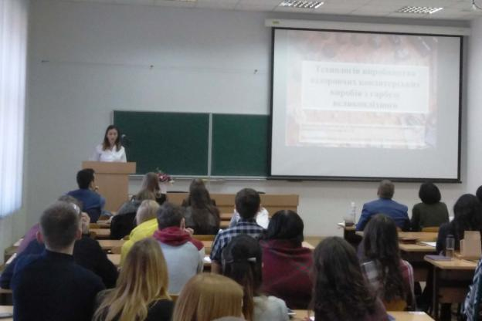

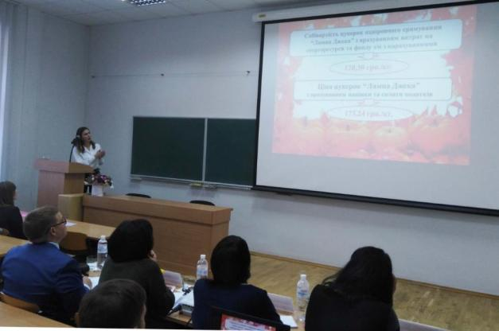

28 листопада члени журі (директор м'ясокомбінату компанії «АПК Інвест» Іван Башкир, начальник виробничого відділу «Конті» Тетяна Курчаевим, начальник відділу біологічного контролю «Артвайнері» Олена Зелена і начальник відділу технічного контролю «Артвайнері» Наталія Золотар) вибрали 30 студентських стартапів в сфері харчових технологій, автори яких в січні 2019 року відправляться в м. Кельн (Німеччина) на міжнародну виставку кондитерських виробів і снеків ISM 2019.

 29 листопада благодійний фонд Бориса Колесникова оголосив імена переможців всеукраїнського студентського конкурсу «Харчові технології 2019», а серед них Паталашка Анастасія. Вітаємо Анастасію з перемогою та бажаємо активного саморозвитку у Німеччині!

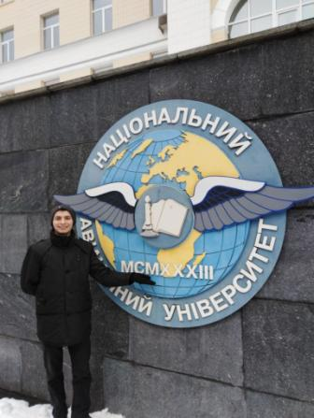

**Перемога здобувача вищої освіти біолого-технологічного факультету у IVВсеукраїнському конкурсі «Молодь і прогрес у раціональному природокористуванні»**

6-7 грудня 2018 р. на базі кафедри екології Навчально-наукового інституту екологічної безпеки Національного авіаційного університету відбулась заключна конференція переможців IV Всеукраїнського конкурсу «Молодь і прогрес у раціональному природокористуванні».

Від ДВНЗ «Херсонський державний аграрний університет» у конкурсі наукових робіт прийняв участь здобувач вищої освіти першого (бакалаврського) рівня третього року навчання 4 групи денної форми спеціальності 181 «Харчові технології»   Третьяков О.В.

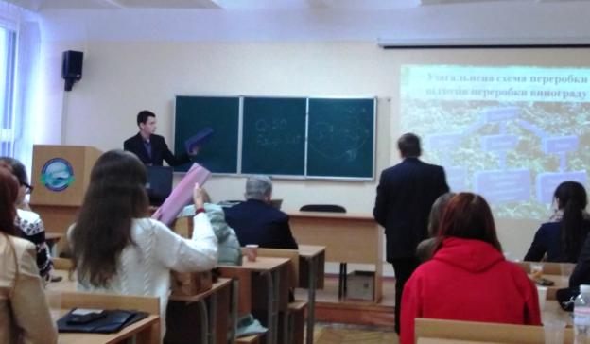

**Доповідь Третьякова Олега на заключній конференції конкурсу**

Конкурсне журі оцінювало роботи з більш як 25 ВУЗів України та відмітило роботу Третьякова О.В. «Зменшення екологічних ризиків шляхом комплексної переробки відходів винограду у харчовій промисловості», що здійснена під керівництвом завідувача кафедри інженерії харчового виробництва Буряк В.Г. та старшого викладача кафедри інженерії харчового виробництва Воєводи Н.В., дипломом першого ступеня у номінації «Поводження з відходами, полігони твердих побутових відходів».

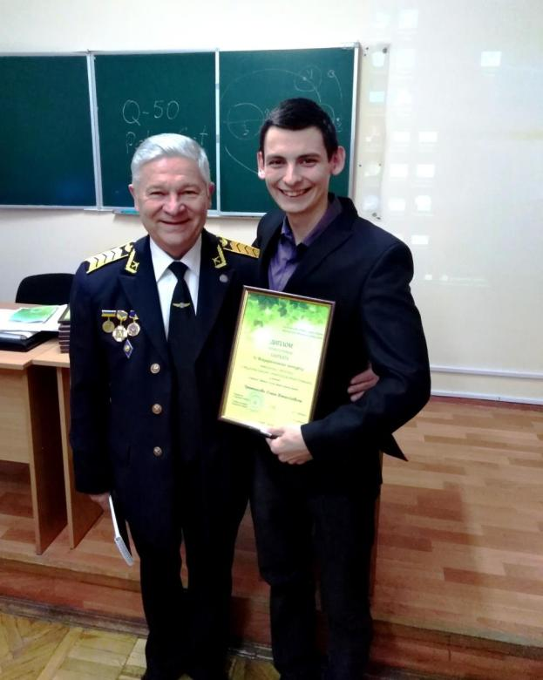

**Третьякова Олега вітає з перемогою завідувач кафедри екології НАУ**

Окрім підсумкової конференції учасники мали змогу прийняти участь у майстер-класі «Сучасні екологічні виклики. Тенденції сталого розвитку та раціональне природокористування» та одержати відповідні сертифікати.

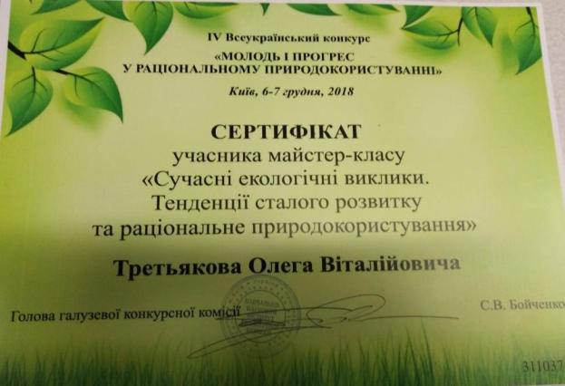

**Сертифікат, одержаний конкурсантом в НАУ**

Вітаємо Олега з перемогою та бажаємо в подальшому нових наукових успіхів й перемог!

